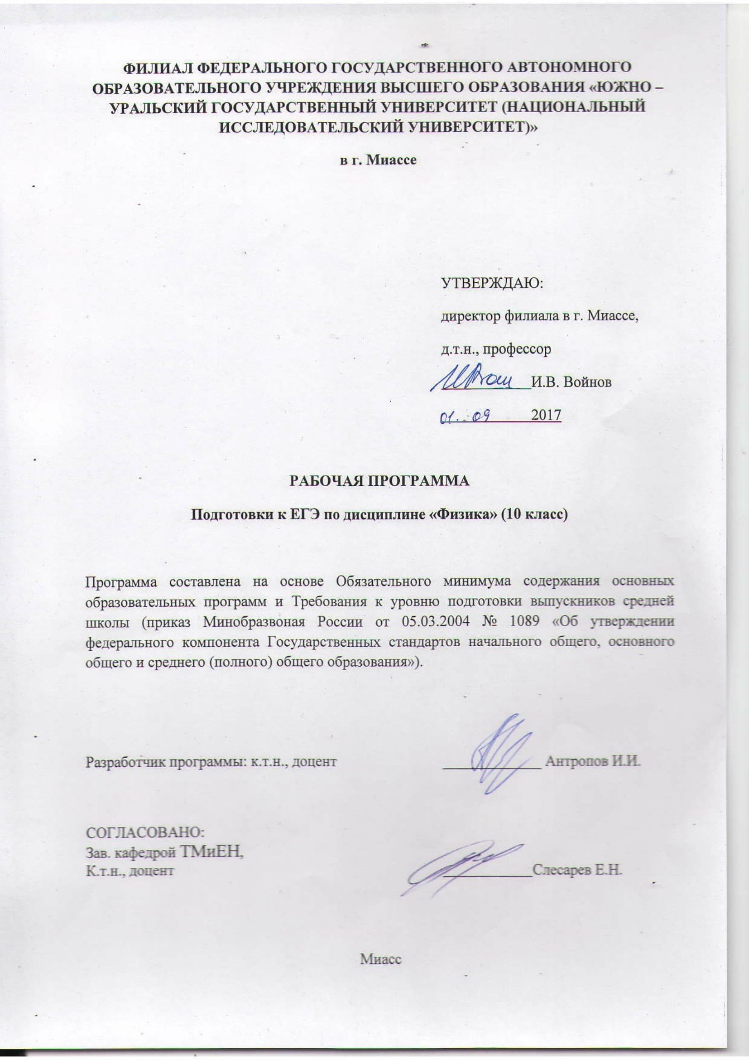

1.1. Цели и задачи курса
Значение физики в школьном образовании определяется ролью физической науки в жизни современного общества, ее влиянием на темпы развития научно-технического прогресса. Обучение физике вносит вклад в политехническую подготовку путем ознакомления учащихся с главными направлениями научно-технического прогресса, физическими основами работы приборов, технических устройств, технологических установок. Физика как наука о наиболее общих законах природы, выступая в качестве учебного предмета в школе, вносит существенный вклад в систему знаний об окружающем мире. Она раскрывает роль науки в экономическом и культурном развитии общества, способствует формированию современного научного мировоззрения.
Изучение физики направлено на достижение следующих целей:
- освоение знаний о методах научного познания природы; современной физической картине мира: свойствах вещества и поля, пространственно-временных закономерностях, динамических и статистических законах природы, элементарных частицах и фундаментальных взаимодействиях, строении и эволюции Вселенной; знакомство с основами фундаментальных физических теорий: классической механики, молекулярно-кинетической теории, термодинамики, классической электродинамики, специальной теории относительности, квантовой теории
- овладение умениями проводить наблюдения, планировать и выполнять эксперименты, выдвигать гипотезы и строить модели, применять полученные знания по физике для объяснения разнообразных физических явлений и свойств веществ; практического использования физических знаний; оценивать достоверность естественнонаучной информации;
- применение знаний по физике для объяснения явлений природы, свойств вещества, принципов работы технических устройств, решения физических задач, самостоятельного приобретения и оценки достоверности новой информации физического содержания, использования современных информационных технологий для поиска, переработки и предъявления учебной и научно-популярной информации по физике;
- развитие познавательных интересов, интеллектуальных и творческих способностей в процессе решения физических задач и самостоятельного приобретения новых знаний и умений по физике с использованием различных источников информации и современных информационных технологий; выполнения экспериментальных исследований, подготовки докладов, рефератов и других творческих работ;
- воспитание убежденности в возможности познания законов природы; использования достижений физики на благо развития человеческой цивилизации; необходимости сотрудничества в процессе совместного выполнения задач, уважительного отношения к мнению оппонента при обсуждении проблем естественнонаучного содержания; готовности к морально-этической оценке использования научных достижений, чувства ответственности за защиту окружающей среды;
- использование приобретенных знаний и умений для решения практических, жизненных задач, рационального природопользования и защиты окружающей среды, обеспечения безопасности жизнедеятельности человека и общества.

1.2.Краткое содержание дисциплины
Рабочая программа курса подготовки к ЕГЭ по физике для 10 класса включает в себя разделы: механика, молекулярная физика и термодинамика, электродинамика, составлена на основе Федерального компонента государственного стандарта среднего (полного) общего образования по физике (базовый и профильный уровни) (приказ Минобразования России № 1089 от 05.03.2004 г.).

2. Компетенции обучающегося, формируемые в результате освоения дисциплины
Планируемые результаты освоения ОП ВО  (компетенции) | Планируемые результаты обучения по дисциплине (ЗУНы)
ОПК-2 способностью выявлять естественнонаучную сущность проблем, возникающих в ходе профессиональной деятельности, привлекать для их решения соответствующий физико-математический аппарат | Уметь:  - записывать уравнения для физических величин в системе СИ;  - использовать различные методики измерений и обработки экспериментальных данных;  - использовать методы адекватного физического и математического моделирования, а также применять методы физико-математического анализа к решению конкретных естественнонаучных и технических проблем.
Уметь
- проводить анализ физических явлений и процессов;
- выбирать и использовать соответствующие теоретические зависимости для решения поставленных задач;
- анализировать и обрабатывать результаты измерений, которые представлены в табличной или графической форме, выбирать способы определения и анализа возникших при измерениях ошибок
Владеть
- знаниями для комплексного анализа физических процессов и задач;
- математическим аппаратом в степени, достаточной для решения физической задачи.

3.Объем и виды учебной работы
Курс рассчитан на 1 год. Общая трудоемкость курса составляет 64 часа (8 месяцев / 32 занятия / 64 ак. часов (1 ак. час = 45 минут).

Вид учебной работы | Всего часов
Общая трудоемкость дисциплины | 64
Аудиторные занятия | 64
Лекции (Л)
Практические занятия, семинары и (или) другие виды  аудиторных занятий (ПЗ) | 64
Вид итогового контроля (зачет) | …

4.Содержание курса

Код  раз-  дела,  темы | Код контро-  лируемого  элемента раздела, темы | Наименование разделов курса | Количество часов
1 |  | МЕХАНИКА (задания ЕГЭ по физике: 1-7, 23-25, 28, 29).
 | 1.1 | Кинематика. | 8
 | 1.1.1 | Равномерное прямолинейное движение.
 | 1.1.2 | Равномерное криволинейное движение. Движение материальной точки по окружности.
 | 1.1.3 | Равноускоренное прямолинейное движение. Свободное падение тел по вертикали.
 | 1.1.4 | Равноускоренное криволинейное движение. Свободное падение тел, брошенных под углом к горизонту.
 | 1.1.5 | Сложение скоростей. Сложение перемещений.
 | 1.2 | Динамика. | 4
 | 1.2.1 | Взаимодействие тел. Сила. Сложение сил.
 | 1.2.2 | Инерциальные системы отсчета. Первый закон Ньютона.
 | 1.2.3 | Второй закон Ньютона.
 | 1.2.4 | Третий закон Ньютона.
 | 1.2.5 | Закон всемирного тяготения. Сила тяжести. Движение небесных тел и их спутников.
 | 1.2.6 | Упругие деформации. Закон Гука.
 | 1.2.7 | Взаимодействие шероховатых тел. Сила трения покоя. Сила трения скольжения.
 | 1.3 | Статика. | 4
 | 1.3.1 | Момент силы относительно оси вращения.
 | 1.3.2 | Условия равновесия твердого тела в инерциальных системах отсчета.
 | 1.3.3 | Давление в покоящейся жидкости. Закон Паскаля. Закон Архимеда.
 | 1.4 | Законы сохранения в механике. | 6
 | 1.4.1 | Импульс тела. Импульс системы тел. Закон изменения и сохранения импульса системы тел в инерциальных системах отсчета.
 | 1.4.2 | Механическая работа и механическая мощность.
 | 1.4.3 | Механическая энергия. Закон изменения и сохранения полной механическое энергии.
 | 1.5 | Механические колебания и волны. | 4
 | 1.5.1 | Свободные механические колебания. Математический маятник. Пружинный маятник.
 | 1.5.2 | Гармонические колебания. Кинематика гармонических колебаний.
 | 1.5.3 | Динамика гармонических колебаний.
 | 1.5.4 | Энергетическое описание гармонических колебаний.
 | 1.5.5 | Вынужденные механические колебания. Механический резонанс.
 | 1.5.6 | Механические волны. Звуковые волны.
 | 1.5.7 | Интерференция и дифракция механических волн.
 | 1.6 | Отработка заданий ЕГЭ по физике: 1-7, 23-24, 27, 28. | 6
2 |  | МОЛЕКУЛЯРНАЯ ФИЗИКА И ТЕРМОДИНАМИКА (задания ЕГЭ по физике: 8-12, 23, 25, 27, 29).
 | 2.1 | Молекулярно-кинетическая теория. | 8
 | 2.1.1 | Модель идеального газа в молекулярно-кинетической теории. Основное уравнение молекулярно-кинетической теории идеального газа. Абсолютная температура.
 | 2.1.2 | Уравнение Менделеева-Клапейрона.
 | 2.1.3 | Закон Дальтона.
 | 2.1.4 | Изопроцессы. Графическое представление изопроцессов. Графическая интерпретация параметров идеального газа.
 | 2.1.5 | Насыщенные и ненасыщенные пары. Влажность воздуха.
 | 2.1.6 | Изменение агрегатных состояний вещества. Плавление и кристаллизация. Испарение и конденсация. Кипение. Уравнение теплового баланса.
 | 2.2 | Термодинамика. | 6
 | 2.2.1 | Внутренняя энергия. Внутренняя энергия идеального газа. Способы изменения внутренней энергии.
 | 2.2.2 | Теплопередача. Количество теплоты.
 | 2.2.3 | Работа в термодинамике. Первый закон термодинамики. Адиабатный процесс.
 | 2.2.4 | Тепловые машины. Коэффициент полезного действия тепловых машин.
 | 2.3 | Отработка заданий ЕГЭ по физике: 8-12, 23, 25, 27, 29. | 4
3 |  | ЭЛЕКТРОДИНАМИКА (задания ЕГЭ по физике: 13-18, 23, 26-27, 30-31).
 | 3.1 | Электростатика. | 6
 | 3.1.1 | Электризация тел. Закон сохранения электрического заряда.
 | 3.1.2 | Взаимодействие заряженных тел. Закон Кулона.
 | 3.1.3 | Электрическое поле. Напряженность электрического поля. Принцип суперпозиции электрических полей.
 | 3.1.4 | Потенциал электростатического поля. Разность потенциалов. Работа электростатического поля.
 | 3.1.5 | Проводники и диэлектрики в электростатическом поле.
 | 3.1.6 | Электрическая емкость. Конденсаторы. Соединение конденсаторов в батарею. Энергия заряженного конденсатора.
 | 3.2 | Законы постоянного тока. | 4
 | 3.2.1 | Условия существования электрического тока. Сила тока. Электрическое сопротивление. Напряжение. Закон Ома для участка цепи.
 | 3.2.2 | Источники тока. Электродвижущая сила источника тока. Закон Ома для полной цепи.
 | 3.2.3 | Соединение проводников. Расчет электрических цепей.
 | 3.2.4 | Работа и мощность электрического тока. Мощность источника тока. Закон Джоуля-Ленца. Тепловая мощность.
 | 6.5 | Пробный ЕГЭ по физике | 4

5. Паспорт фонда оценочных средств
Структура КИМ ЕГЭ
Единый государственный экзамен (ЕГЭ) по физике представляет собой форму объективной оценки качества подготовки лиц, освоивших образовательные программы среднего общего образования.
Используемые для проведения ЕГЭ по физике контрольно-измерительные материалы (КИМ ЕГЭ) состоят из двух частей, включающих в себя 32 задания, которые позволяют установить уровень усвоения выпускниками Федерального компонента государственного образовательного стандарта среднего (полного) общего образования по физике.
ЕГЭ по физике является экзаменом по выбору выпускников и предназначен для их дифференциации при поступлении в высшие учебные заведения. С этой целью в каждый вариант экзаменационной работы включены задания трех уровней сложности: базового, повышенного и высокого.
Задания базового уровня включены в первую часть работы: № 1-5, 6 или 7, 8-10, 11 или 12, 13-16, 17 или 18, 19-21, 23 (всего 19 заданий). Это простые задания, проверяющие усвоение наиболее важных физических понятий, моделей, явлений и законов.
Задания повышенного уровня распределены между первой (№ 7 или 6, 12 или 11, 18 или 17, 23) и второй частью (№ 24-28) экзаменационной работы (всего 9 заданий). Они направлены на проверку умения использовать понятия и законы физики для анализа различных процессов и явлений, а также умения решать задачи на применение одного-двух физических законов (закономерностей) по одной из тем школьного курса физики.
Задания высокого уровня сложности включены во вторую часть работы (№№ 29-32). Они проверяют умение использовать физические законы и теории в ситуациях, требующих комбинирования известных алгоритмов действий или создания собственного плана выполнения задания, т.е. предполагают достаточно высокий уровень подготовки выпускника.
Реализуемая в учебном процессе «Программа подготовки к единому государственному экзамену по физике» охватывает содержательные элементы, наиболее важные с точки зрения продолжения образования в высших учебных заведениях и, вследствие этого, традиционно контролируемые заданиями КИМ ЕГЭ. При этом приоритетным видом учебной деятельности на всех занятиях подготовительных курсов по физике было и остается решение физических задач различного уровня сложности.

Вид контроля | Процедуры проведения и оценивания | Критерии оценивания
Зачет | Каждый вариант экзаменационной работы состоит из двух частей и включает в себя 21 задание, различающихся формой и уровнем сложности. Порядок и содержание заданий соответствует структуре КИМ ЕГЭ, описанной выше. В экзаменационную работу для 10 класса включены задания №№ 1-14, 22-23, 25-26, 28-31, которые охватывают материал, изучаемый в 10 классе. | Оценка «зачтено» выставляется за 35% и более правильных ответов. Оценка «не зачтено» выставляется в случае, если количество правильных ответов менее 35%.

6.Учебно-методическое и информационное обеспечение дисциплины
6.1.Печатная учебно-методическая документация.

а) основная литература:
Базовый уровень:
- Мякишев Г.Я., Буховцев Б.Б., Сотский Н.Н. Физика. 10 класс.
- Рымкевич А.П. Сборник задач по физике. 10-11 классы.
Повышенный уровень:
- Мякишев Г.Я., Буховцев Б.Б., Сотский Н.Н. Физика. 10 класс.
- Милковская Л.Б. Повторим физику. Учебное пособие для поступающих в вузы.
- Рымкевич А.П. Сборник задач по физике. 10-11 классы.
- Степанова Г.Н. Сборник задач по физике: Для 10-11 классов общеобразовательных учреждений.
Высокий уровень:
- Мякишев Г.Я., Синяков А.З. Физика. Механика. 10 кл: углубленный уровень.
- Мякишев Г.Я., Синяков А.З. Физика. Молекулярная физика. Термодинамика. 10 кл: углубленный уровень.
- Мякишев Г.Я., Синяков А.З. Физика. Электродинамика. 10-11 кл: углубленный уровень.
- Элементарный учебник физики: в 3 томах под ред. Г.С. Ландсберга.
- Милковская Л.Б. Повторим физику. Учебное пособие для поступающих в вузы.
- Рымкевич А.П. Сборник задач по физике. 10-11 классы.
- Степанова Г.Н. Сборник задач по физике: Для 10-11 классов общеобразовательных учреждений.
- Гольдфарб Н.И. Сборник вопросов и задач по физике.
б) дополнительная литература:
- А.Е. Марон, Е.А. Марон. Физика. Дидактические материалы.10- 11 класс. – М.: Дрофа, 2007.
- А.Е. Марон, Е.А. Марон. Опорные конспекты и дифференцированные задачи по физике. - М., Просвещение, 2008.
- А.П. Рымкевич. Физика. Задачник 10-11 классы. – М.: Дрофа, 2011.
- Г.Н. Степанова. Сборник задач по физике. 10 – 11 классы. - М.: Просвещение, 2005.
- Л.А. Кирик. Самостоятельные и контрольные работы. 10 класс. – М.: Илекса, 2012.
- О.Ф. Кабардин, В.А. Орлов В. Физика. Тесты. 10-11 классы. – М.: Дрофа, 2000.

6.2.Электронная учебно-методическая документации

Наименование  разработки | Ссылка на информационный ресурс | Наименование  ресурса в электронной форме | Доступность (сеть Интернет / локальная сеть; авторизованный / свободный доступ)
Открытая Физика Часть 1: Механика. Механические колебания и волны, термодинамика и молекулярная физика. – Версия 2,5. Физикон | http://www.fizika.ru | электронные учебники по физике | Интернет / Свободный
Открытая Физика Часть 2: Электродинамика. Электромагнитные колебания и волны, оптика, основы специальной теории относительности, квантовая физика, физика атомного ядра. – Версия 2,5. Физикон | http://class-fizika.narod.ru | интересные материалы к урокам физики по темам; тесты по темам; наглядные м/м пособия к урокам | Интернет / Свободный
Библиотека электронных наглядных пособий 7-11 кл. - «Кирилл и Мефодий» | http://fizika-class.narod.ru | видеоопыты на уроках | Интернет / Свободный
1C: Школа. Физика. Библиотека наглядных пособий 7-11 кл. (2CD) - Formoza. | http://www.openclass.ru | цифровые образовательные ресурсы | Интернет / Свободный
1С: Школа. Физика. Подготовка к ЕГЭ 10-11 класс (2CD) | http://www.alleng.ru/edu/phys2.htm | Подготовка к ЕГЭ 10-11 класс | Интернет / Свободный
Полный курс Физики XXI века: механика, термодинамика, колебания и волны, квантовая механика, оптика. | www.fizportal.ru | физический портал | Интернет / Свободный
Физика и астрономия. 10 класс. Комплект цифровых образовательных ресурсов (3 и 4 четверти) к учебнику. Чижов Г.А. Ханнанов Н.К. – ЗАО «1С», 2007. | http://school-collection.edu.ru | Единая коллекция Цифровых Образовательных Ресурсов | Интернет / Свободный
ФИПИ | http://www.fipi.ru | Материалы сайта ФИПИ | Интернет / Свободный

7. Материально-техническое обеспечение дисциплины
Вид  занятий | Основное оборудование, стенды, макеты, компьютерная техника, предустановленное программное обеспечение, используемое для различных видов занятий
Практические занятия | Компьютер, принтер, мультимедийный проектор, интерактивная доска, акустические колонки

